

1 September 2014

ঢাবিকে হারিয়ে হেনরী ডুনান্ট মুট কোর্ট প্রতিযোগিতায় বিজয়ী ব্র্যাক বিশ্ববিদ্যালয়
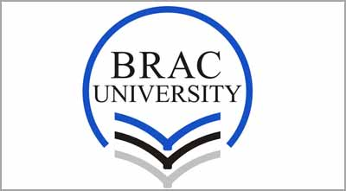
১০ম ন্যাশনাল হেনরী ডুনান্ট মেমোরিয়াল মুট কোর্ট কম্পিটিশনে বিজয়ী হয়েছে ব্র্যাক বিশ্ববিদ্যালয়। প্রতিযোগিতায় রানার্স আপ হয়েছে ঢাকা বিশ্ববিদ্যালয়।
দেশের ২০টি সরকারি এবং বেসরকারি বিশ্ববিদ্যালয়ের প্রতিনিধি দল এ প্রতিযোগিতায় অংশ নেয়।
তিন দিনব্যাপী এ প্রতিযোগিতার সমাপনী অনুষ্ঠান শেষ শনিবার সন্ধ্যায় বিজয়ীদের হাতে পুরস্কার তুলে দেওয়া হয়।
ঢাকা বিশ্ববিদ্যালয়ের নবাব নওয়াব চৌধুরী সিনেট ভবনের সেমিনার কক্ষে আয়োজিত এ অনুষ্ঠানে উপস্থিত ছিলেন বাংলাদেশ সুপ্রিম কোর্টের সিনিয়র অ্যাডভোকেট ড. কামাল হোসেন, ঢাবির আইন অনুষদের ডিন অধ্যাপক তাসলিমা মনসুর, আইসিআরসি-এর অ্যাকাডেমিক প্রোগ্রামসের লিগ্যাল অ্যাডভাইজার ড. অনুরাধা সাইবাবা এবং ঢাবির আইন বিভাগের চেয়ারম্যান শাহনাজ হুদা।
ঢাকা বিশ্ববিদ্যালয়ের আইন বিভাগ এবং দি ইন্টারন্যাশনাল কমিটি অব দ্য রেডক্রসের (আইসিআরসি) উদ্যোগে এ প্রতিযোগিতার আয়োজন করা হয়।
আইসিআরএস-এর অর্থায়নে এবারের বিজয়ীরা ইরানে ভ্রমণ করার সুযোগ পাবেন।

